Министерство науки и высшего образования Российской Федерации

Федеральное государственное автономное образовательное учреждение высшего образования

«НАЦИОНАЛЬНЫЙ ИССЛЕДОВАТЕЛЬСКИЙ УНИВЕРСИТЕТ ИТМО»

Факультет инфокоммуникационных технологий

**ОТЧЕТ**

**О ЛАБОРАТОРНОЙ РАБОТЕ № 2**

по теме: Анализ данных. Построение инфологической модели данных БД

по дисциплине: Проектирование и реализация баз данных

Специальность:

09.03.03 Мобильные и сетевые технологии

45.03.04 Интеллектуальные системы в гуманитарной сфере

|  |  |
| --- | --- |
| Проверилf:  Говорова М.М. __________  Дата: «__» _______ 20__г.  Оценка ______________ | Выполнил:  студент группы К3240  Полухин Т.И. |

Санкт-Петербург 2020/2021

цель работы

Овладеть практическими навыками проведения анализа данных системы и построения инфологической модели данных БД методом «сущность-связь»

практическое задание

1. Проанализировать предметную область согласно варианту задания.
2. Выполнить инфологическое моделирование базы данных по заданной предметной области с использованием метода ER-диаграмм («сущность-связь») в комбинированной нотации Питера Чена - Кириллова.
3. Реализовать разработанную информационно-логическую модель нотации IDEF1X.

индивидуальное задание

Описание предметной области: Издательство занимается выпуском литературы по различным областям информатики. Покупатели книг приобретают книги на базе издательства. Когда на базе заканчиваются книги, издается дополнительный тираж.

БД должна содержать следующий минимальный набор сведений: Фамилия автора. Имя автора. Отчество автора. Код автора. E-mail автора. Код ISBN. Название книги. Количество страниц. Наличие иллюстраций. Код категории книги. Категория книги. Количество страниц. Год начала издания. Розничная цена книги. Тираж. Дата тиража. Количество экземпляров на базе издательства. Код заказчика. Фамилия заказчика. Имя заказчика. Отчество заказчика. Адрес заказчика. Телефон заказчика. Код заказа. Дата заказа. Срок заказа. Количество экземпляров книги в заказе. Статус заказа.

выполнение

1. Название БД  
   «Издательство компьютерной литературы»
2. Состав реквизитов сущностей  
   **Покупатель** (*код*, ФИО, адрес, телефон, код заказа)   
   **Заказ** (*код*, статус, дата, срок, количество книг, ISBN)   
   **Книга** (*ISBN*, название, количество страниц, наличие иллюстраций, издание, количество экземпляров, код категории, код автора)   
   Тираж (*ISBN*, дата начала, год, цена)  
   **Категория** (*код*, категория, код книги)   
   **Автор** (*код*, ФИО, e-mail, код книги)
3. 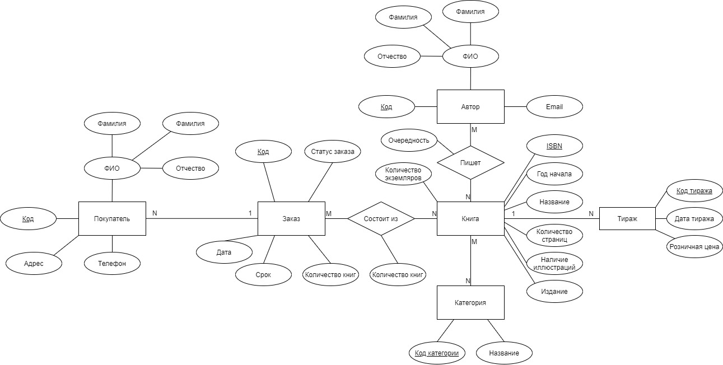
4. 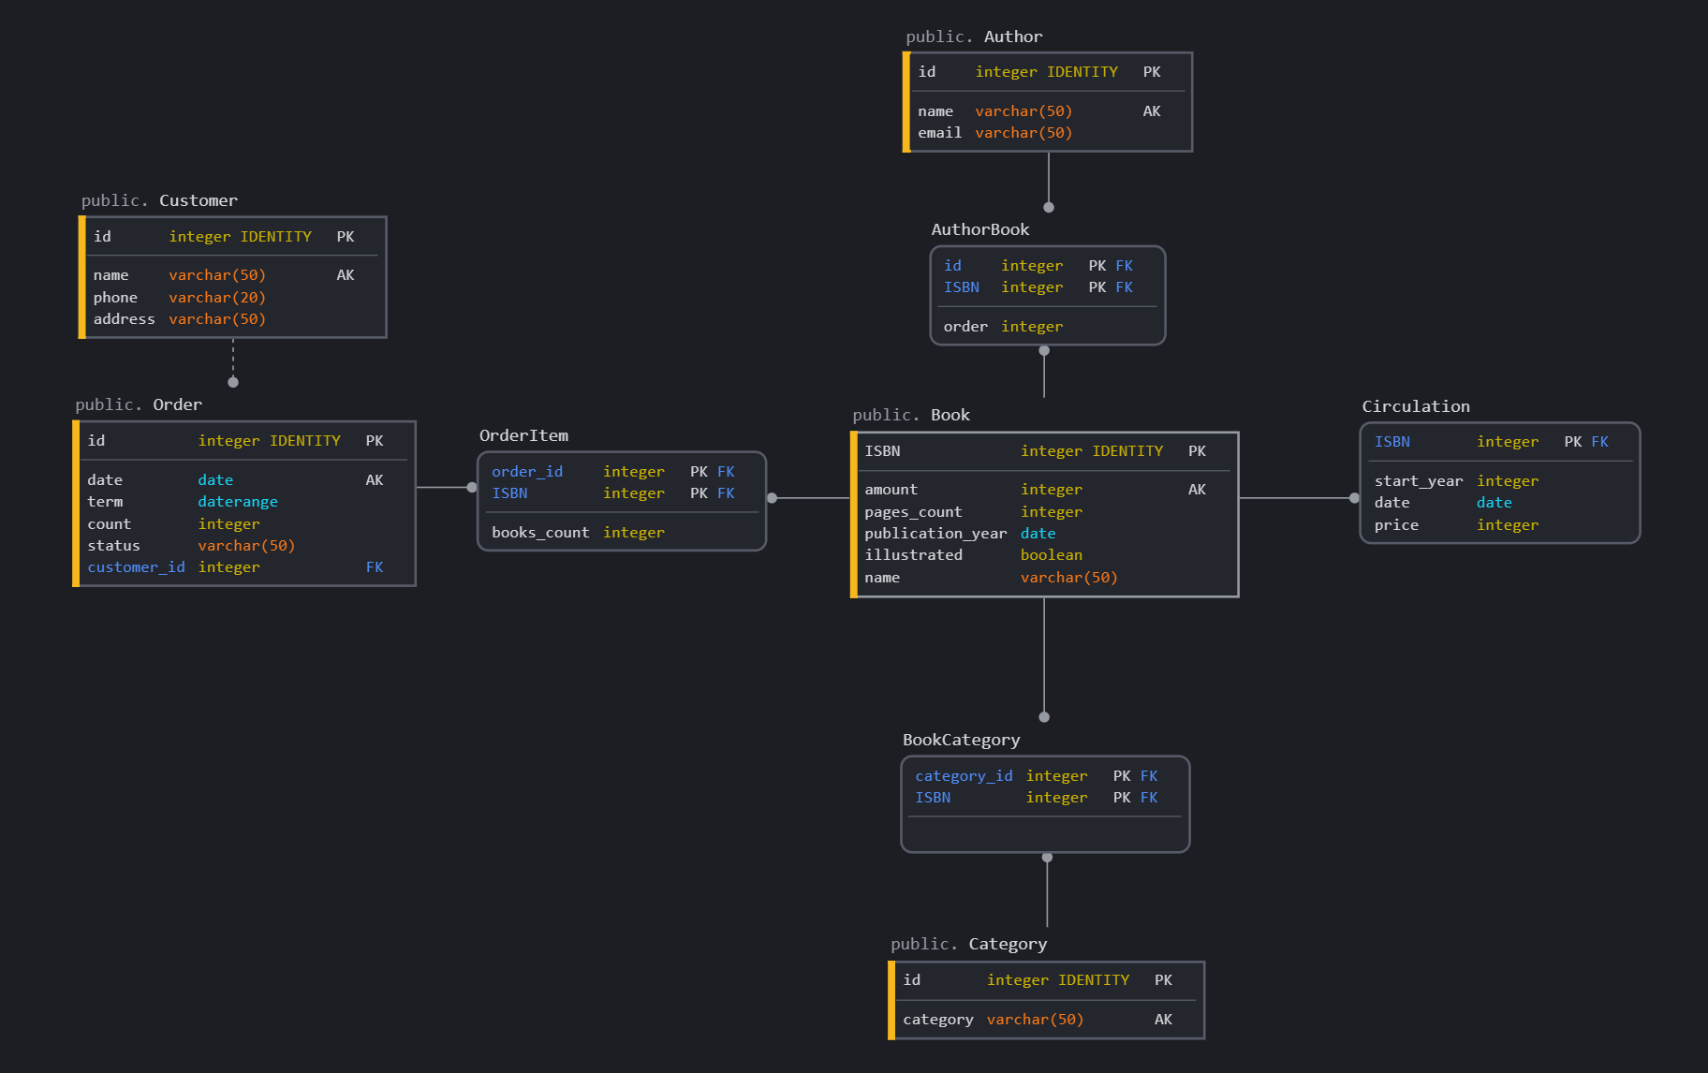
5. Описание атрибутов сущностей и ограничений на данные (таблица)

|  |  |  |  |  |  |  |
| --- | --- | --- | --- | --- | --- | --- |
| Название | Тип | Первичный ключ  (собств) | Первичный ключ (внеш) | Внешний ключ | Обязательность | Ограничения целостности |
| Customer | | | | | | |
| id | integer | + |  |  | + | Автоматическая генерация |
| name | varchar(50) |  |  |  | + |  |
| phone | varchar(20) |  |  |  | + |  |
| address | varchar(50) |  |  |  | + |  |
| Order | | | | | | |
| id | integer | + |  |  | + | Автоматическая генерация |
| date | date |  |  |  | + |  |
| term | range |  |  |  | + |  |
| count | integer |  |  |  | + | Больше 0 |
| status | varchar(50) |  |  |  | + |  |
| customer_id | integer |  |  | + | + | Соответствует id у Customer |
| OrderItem | | | | | | |
| order_id | integer |  | + |  | + | Соответствует id у Order |
| ISBN | integer |  | + |  | + | Соответствует isbn у Book |
| books_count | integer |  |  |  | + |  |
| Book | | | | | | |
| isbn | integer | + |  |  | + | Автоматическая генерация |
| amount | integer |  |  |  | + | Больше 0 |
| pages_count | integer |  |  |  | + | Больше 0 |
| publication_year | integer |  |  |  | + | Больше 0 |
| Illustrated | boolean |  |  |  | + |  |
| name | varchar(50) |  |  |  | + |  |
| category_id | integer |  |  | + |  | Соответствует id у Category |
| Circulation | | | | | | |
| Start_year | integer |  | + |  | + | Больше publication_year у Book |
| Date | date |  |  |  | + | Год больше publication_year у Book |
| Price | integer |  |  |  | + | Больше 0 |
| ISBN | integer |  |  |  | + | Автоматическая генерация |
| BookCategory | | | | | | |
| Category_id | integer |  | + |  |  | Соответствует id у Category |
| isbn | integer |  | + |  |  | Соответствует isbn у Book |
| Category | | | | | | |
| id | integer | + |  |  | + | Автоматическая генерация |
| book_isbn | integer |  |  | + |  | Соответствует isbn у Book |
| category | varchar(50) |  |  |  | + |  |
| AuthorBook | | | | | | |
| Id | integer |  | + |  |  | Автоматическая генерация |
| Isbn | integer |  | + |  |  | Соответствует isbn у Book |
| order | integer |  |  |  |  | Больше 0 |
| Author | | | | | | |
| id | integer | + |  |  | + | Уникален |
| name | varchar(50) |  |  |  | + |  |
| email | varchar(50) |  |  |  | + |  |
| book_isbn | integer |  |  | + |  | Соответствует isbn у Book |

выводы

Entity Relation (ER) диаграммы хороши в малых проектах для создания приземленных, интуитивно понятных для простых людей, визуализаций. Однако с усложнением модели базы данных нарастает визуальный беспорядок, и диаграмма даже не помещается на одной странице. Так же очень мало CASE-средств поддерживают автоматическое преобразование диаграммы данного типа в конечный код. Перечисленные особенности делают ER диаграммы хороши для обучения основам моделирования баз данных, однако не очень подходят для использования в настоящих, масштабных проектах. IDEF1X диаграммы, в отличие от ER диаграмм, более формальны, позволяют указать тип атрибутов, и внешние ключи. Однако они теряют за счет этого в читаемости.